О величине прожиточного минимума в Москве и в Московской области

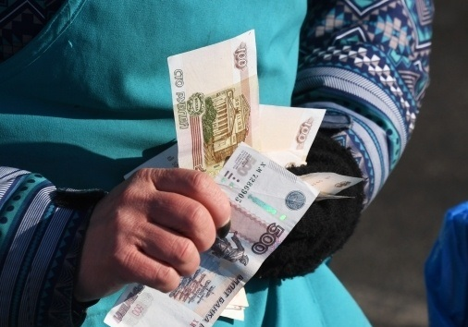
В Москве в январе 2021 года установлены следующие величины прожиточного минимума:
для трудоспособного населения показатель зафиксирован на уровне в 20 589 рублей, для пенсионеров — 13 496 рублей, для детей — 15 582 рубля.
В Московской области по итогам III квартала 2020 года прожиточный минимум составил соответственно:
для трудоспособного населения – 14987 рублей, для пенсионеров- 10151 рубль, для детей – 13580 рублей.

